Методология импорта данных из других программ

Введение
При внедрении «ИНФИН-Управления» нередко возникает необходимость в переносе данных из других программ. Прежде, чем приступать к импорту, необходимо определиться с информационной моделью, то есть, настроить план счетов, справочники и журналы регистрации.

Форматы данных для импорта
Данные для импорта должны быть подготовлены в виде таблиц. Таблицы могут быть получены, например, в виде отчетов унаследованной системы, в этом случае они могут быть представлены в одном из следующих форматов:
- Книга MS Excel
- Текстовой файл с разделителями (TXT, CSV)
Можно брать данные и непосредственно из базы данных унаследованной системы. Делать это можно с помощью SQL-запросов. Для этого предусмотрен формат импорта «ODBC-источник».
Если же исходная база данных подключена как внешний источник данных к SQL-серверу базы данных ИНФИН, то можно использовать формат «SQL-запрос».

Импорт справочников
Часть справочников может быть введена в базу данных «ИНФИН-Управления» вручную, это целесообразно делать в следующих случаях:
- Данные необходимы уже на этапе настройки информационной модели, например справочники затрат, видов продукции, складов, подразделений и т. д.
- Данные отсутствуют в унаследованной системе
- Объем данные невелик

Далее составляем список справочников для импорта. В него попадают, как правило, следующие справочники:
- товарно-материальные ценности (материалы, товары, инвентарь, основные средства)
- физические лица (сотрудники, материально-отвественные лица, акционеры-физлица…)
- юридических лица (контрагенты, банки, акционеры-юрлица …)

Для импорта каждого справочника необходимо выполнить следующие действия:

1. Подготовить таблицу вида:
Номер | Наименование | Поле 1 | … | Поле N
2. В модуле «Объединитель данных» в разделе «Импорт данных из произвольных отчетов» необходимо настроить операцию импорта справочника.
3. Выполнить импорт справочника.

Рассмотрим пример настройки импорта записей справочника №6 «Контрагенты» из файла Excel . Настройки для других типов отчетов аналогичны.
Для настройки операций импорта справочников используется режим:
«Импорт из произвольных отчетов / Настройка импорта справочников»
При настройке операции импорта определяется область табличных данных в файле Excel. В нашем примере табличные данные начинаются с первой строки и заполняются со столбца ‘a’ до столбца ‘s’. Поле «Конец отчета (пустых ячеек)» - это признак окончания табличных данных. Здесь нужно указать, какое количество пустых ячеек в одной строке левой части таблицы программа должна расценивать как признак завершения строк данных.

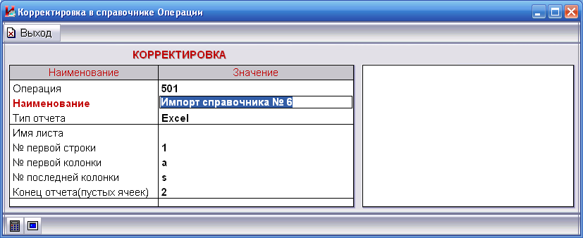

Далее, при настройке записи операции пользователю предлагается заполнить поле «Условие». Например, можно прописать условие Гр(4)>0. Записи будут импортироваться лишь при выполнении условия. Поле «Условие» является необязательным для заполнения.
Затем указывается № справочника – приемника данных и прописывается соответствие граф в таблице файла полям справочника.

Пример:
Номер справочника: 6
Формула: Добавить (Ном=Гр(1);Наим=Гр(2);Наим_полн=Гр(3);Банк=Гр(4);ИНН=Гр(5))

В режиме «Настройка программы/Настройка справочников для экспорта-импорта» существует пункт настройки: Принимать все / Принимать только новые / Не принимать. Кроме того, в этом режиме определяется одно или несколько ключевых полей для справочников. Далее функция «Добавить» по ключевым полям определит наличие в базе данных импортируемых записей и в соответствии с настройкой принимает, перезаписывает или не принимает данные.

Импорт остатков
После того, как аналитические справочники будут заполнены, можно приступить к импорту остатков на начало года. Часть остатков может быть введено вручную, например остатки по расчетным счетам или кассе, то есть по счетам без аналитического учета. Для импорта остатков по остальным счетам необходимо выполнить следующие действия:

1. Подготовить таблицу вида:
Счет | А1 номер | А1 наим-е | … | А1 номер | А1 наим-е
2. В модуле «Объединитель данных» в разделе «Импорт данных из произвольных отчетов» необходимо настроить операцию импорта остатков.
3. Выполнить импорт данных.

Рассмотрим пример импорта данных по счету 6000 «Расчеты с контрагентами».

Настройка операции импорта остатков аналогична вышеописанной настройке операции импорта справочников. Настройка происходит в режиме «Импорт из произвольных отчетов/ Настройка импорта остатков».
При настройке записи операции возможно непосредственно указать значение поля или сослаться на графу/ячейку в табличных данных. Возможность гибкой и удобной настройки предоставляется Настройщиком формул «Инфин-управления», вызываемым значком в правой части поля ввода.
Для аналитик счетов часто используется функция «Добавить», что дает возможность пополнять аналитические справочники при импорте операций. Использование формулы «Очередной» для поля «Ном» означает, что записи справочника будут пополняться под первым свободным номером, а распознавание записей в справочнике будет происходить по ключевым полям, указанным в режиме «Настройка программы/Настройка справочников для экспорта-импорта».
Для аналитик счетов кроме функции «Добавить» используется функция «Ключ». Например, запись Ключ(Ном=Гр(4);Наим=Гр(2)). Все поля, прописанные в качестве аргументов функции, при поиске нужной записи в аналитическом справочнике будут выполнять роль ключевых полей. Если значение аналитики проводки не будет найдено в справочнике, то проводка не будет добавлена в базу.
- СисКлюч. Например, СисКлюч(Гр(1)). В таком случае поиск записи справочника происходит по ID значению в таблице T_KLS_ALL. Это может оказаться необходимым при больших объемах импортируемой информации, так как закачка данных происходит быстрей.

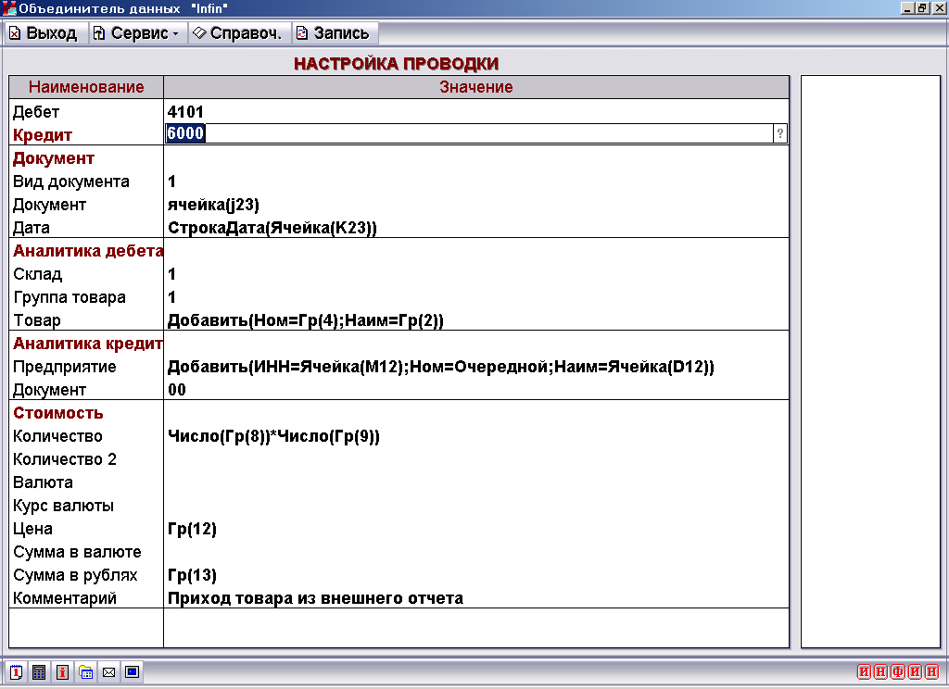

Импорт оборотов
Если это необходимо, то переносим обороты по счетам. Для этого надо выполнить следующее:
1. Подготовить таблицу вида:
Дт | Кт | Док | Дата | Дт А1 | … | Кт А7 | Вал | Сумма Вал | Кол | Сумма | Комментарий
2. В модуле «Объединитель данных» в разделе «Импорт данных из произвольных отчетов» необходимо настроить операцию импорта проводок.
3. Выполнить импорт данных.

Рассмотрим пример импорта проводок.
Для этого обратимся к режиму «Настройка импорта операций». Настройка операции может содержать выписки и обработки документов, проводки.
Настройка импорта проводок аналогична вышеописанной настройке импорта остатков.
Далее, рассмотрим настройку выписки и обработки документа.

Импорт журналов регистрации
Для импорта журналов регистрации, для каждого журнала необходимо выполнить следующие действия:
1. Подготовить таблицу вида:
Номер | Дата | Поле 1 | … | Поле N
2. В модуле «Объединитель данных» в разделе «Импорт данных из произвольных отчетов» необходимо настроить операцию импорта журнала регистрации
3. Выполнить импорт данных.

Рассмотрим пример импорта платежных поручений. Для этого обратимся к режиму «Настройка импорта операций». При настройке записи операции выберем пункт «Выписка документа» и затем укажем журнал регистрации, например, платежные поручения.

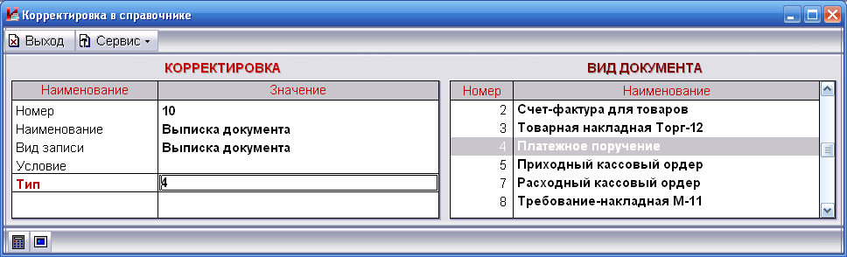

Далее, в качестве № документа, как правило, указывается функция «Очередной». При этом документы добавляются в журнал регистрации под первым свободным номером.
Если пользователь выбрал журнал регистрации циклического документа, то далее потребуется указать Идентификатор документа. Например, Гр(1). При изменении значения в данной графе программа переходит к выписке следующего документа.

Более подробно правила импорта данных описаны в руководстве к модулю «Объединитель данных».

